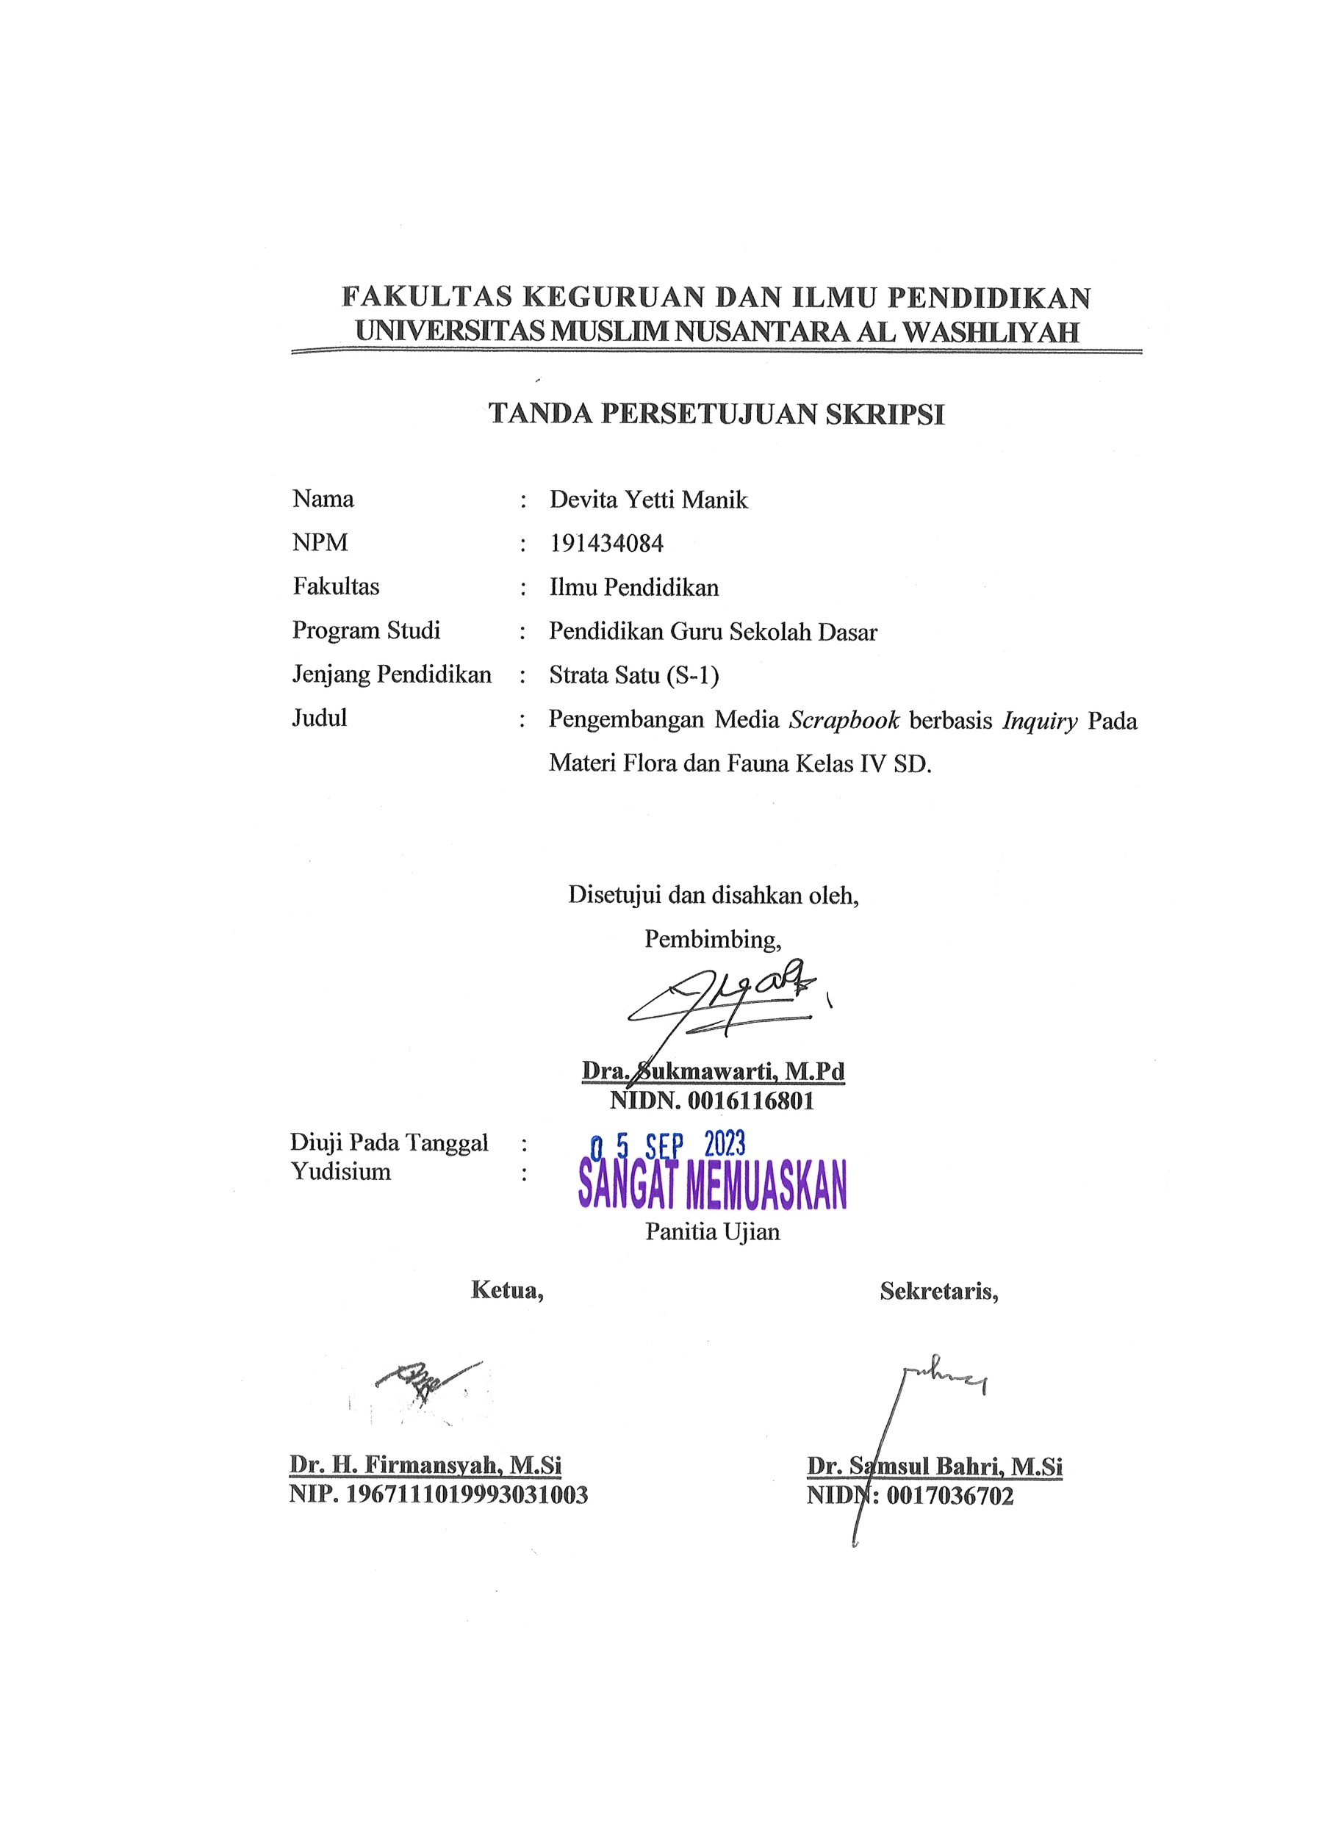
FAKULTAS KEGURUAN DAN ILMU PENDIDIKAN
UNIVERSITAS MUSLIM NUSANTARA AL WASHLIYAH

TANDA PERSETUJUAN SKRIPSI

Nama : Devita Yetti Manik
NPM : 191434084
Fakultas : Ilmu Pendidikan
Program Studi : Pendidikan Guru Sekolah Dasar
Jenjang Pendidikan : Strata Satu (S-1)
Judul : Pengembangan Media Scrapbook berbasis Inquiry Pada Materi Flora dan Fauna Kelas IV SD.

Disetujui dan disahkan oleh,
Pembimbing,

Dra. Sukmawarti, M.Pd
NIDN. 0016116801

Diuji Pada Tanggal :
Yudisium :
Panitia Ujian
Ketua, |  | Sekretaris,
Dr. H. Firmansyah, M.Si |  | Dr. Samsul Bahri, M.Si
NIP. 1967111019993031003 |  | NIDN: 0017036702

